Obecné upozornění
Veškeré svíčky a vonné vosky libebit jsou určeny pro dospělé a svéprávné osoby. Svíčky i vonné vosky nejsou určeny ke konzumaci. Minimální trvanlivost svíček je 2 roky. Během dlouhodobého uskladnění dochází k postupnému uvolňování vůně.
Svíčky a vonné vosky nejsou kosmetické produkty.
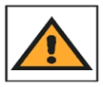
Upozornění:
Esenciální oleje obsahují chemické látky, které mohou vyvolat podráždění kůže a očí. Mohou způsobit alergickou reakci a mohou být toxické pro životní prostředí.
Norma ČSN EN 15494 určuje bezpečnostní značení svíček určených k hoření v místnostech.
Povinné bezpečnostní informace
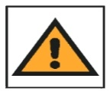
Obecný symbol varování.
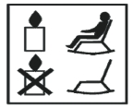
Hořící svíčku nikdy nenechávejte bez dozoru.
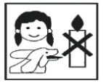
Hořící svíčku umístěte mimo dosah dětí a domácích zvířat.
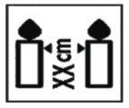
Mezi hořícími svíčkami vždy ponechte vzdálenost odpovídající nejméně pětinásobku průměru svíčky.

Hořící svíčku nenechávejte na, nebo v blízkosti předmětů, které se mohou snadno vznítit.

Volitelné bezpečnostní informace
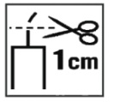
Před každým zapálením upravte knot na délku asi kratší než 1 cm, ideálně cca 4 mm. V případě, že svíčka během hoření kouří, knot opět zkraťte.

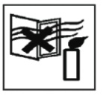
Neumísťujte svíčky do průvanu.

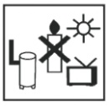
Neumísťujte svíčky blízko zdroje tepla.


Umísťujte svíčky ve vzpřímené poloze

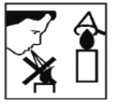
Plamen vždy uhaste. Nesfoukávejte ho.

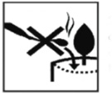
V roztaveném vosku nenechávejte zápalky, ani jiné úlomky. Mohlo by tak dojít k rozšíření ohně.

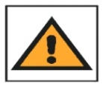
Nepohybujte svíčkou během hoření

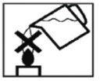
Nehaste tekutinami.


Svíčky ani jejich části nekonzumujte.

